**屏幕适配规范**



**Version Control**

|  |  |  |  |
| --- | --- | --- | --- |
| **Version** | **Date** | **Author** | **Change Description** |
| 1.0 | 07/01/2016 | 邓世伟 | 初稿 |
|  |  |  |  |



屏幕适配规范 1

Version Control 1

1 目的 1

2 Canvas的配置 1

2.1 Canvas Scaler(Script) 1

3 背景的布局 2

3.1 竖版背景的布局 2

3.2 横版背景的布局 2

4 UI的布局 3

4.1 竖版UI的布局 3

4.2 横版UI的布局 5



# 目的

针对Unity游戏UI能在不同平台及不同设备间的自动适配，统一制定的一套规范方案。下面是具体的实施步骤

# Canvas的配置

## Canvas Scaler(Script)

* 设置UI Scale Mode 为 Scale With Screen Size
* Reference Resolution 设置屏幕的大小，根据自己项目需求设置
* Match 设置UI横竖屏比率，当处于Width时，会对UI的宽度产生影响。当处于Height时，会对UI的高度产生影响
* 设置如下图：

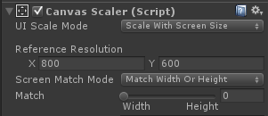

# 背景的布局

## 竖版背景的布局

背景图左右两边自动拉伸，上下两边根据屏幕高度，自动裁剪。达到自动适配的效果。

* Rect Transform 设置如下图：

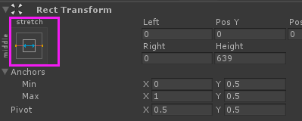

* 展示效果如下图：

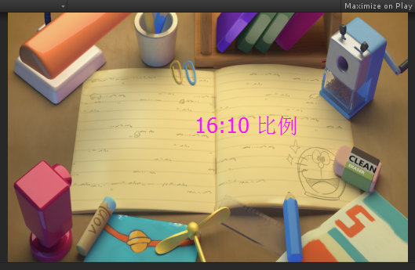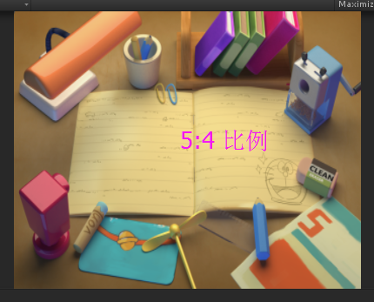

## 横版背景的布局

背景图上下两边自动拉伸，左右两边根据屏幕宽度，自动裁剪。达到自动适配的效果。

* Rect Transform 设置如下图：

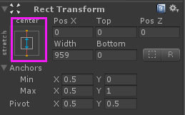

* 展示效果如下图：

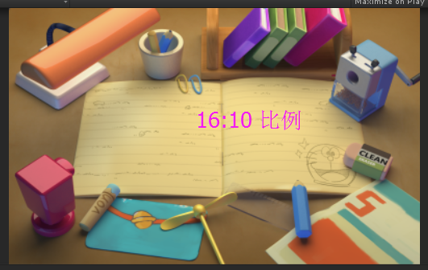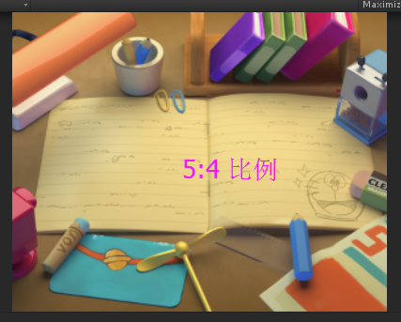

# UI的布局

## 竖版UI的布局

UI分3部分布局，上中下3部分，上下不自动拉伸，中间部分根据屏幕高度，自动适配。达到自动适配的效果。

* UI布局结构，如下图：

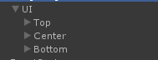

* Top的布局，设置如下图：

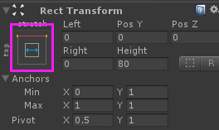

* Center的布局，设置如下图：

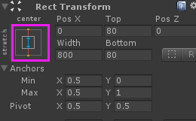

* Bottom的布局，设置如下图：



* 展示效果如下图：

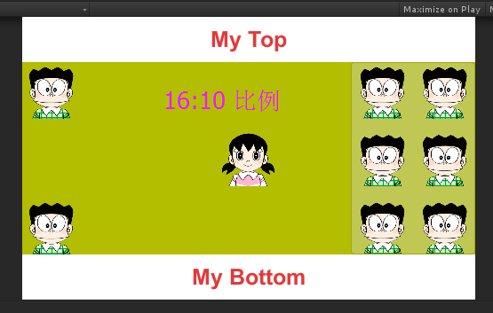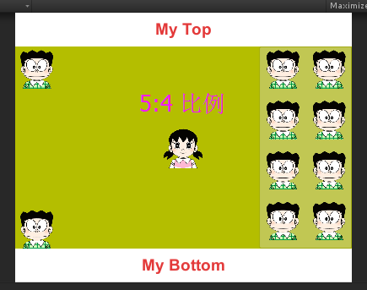

## 横版UI的布局

UI分3部分布局，左中右3部分，左右不自动拉伸，中间部分根据屏幕宽度，自动适配。达到自动适配的效果。

* UI布局结构，如下图：

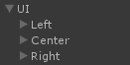

* Left的布局，设置如下图：

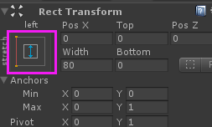

* Center的布局，设置如下图：

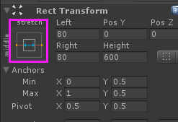

* Right的布局，设置如下图：

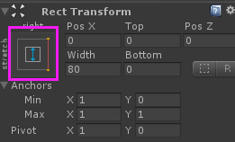

* 展示效果如下图：

